Муниципальное автономное дошкольное образовательное учреждение детский сад №22 «Орлёнок»
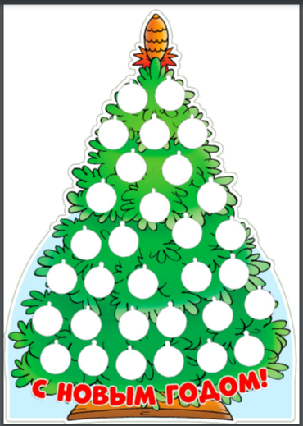
Авторы проекта:
Загитова Дарья Рафисовна
Беленкевич Регина Владимировна
Познавательно - творческий проект «Ёлочка – календарь»

Карпинск
2023
Вид: познавательно-творческий.
По количеству участников: групповой.
По срокам реализации проекта: краткосрочный (декабрь)
Участники реализации проекта: дети старшей группы, воспитатели, родители.
Актуальность и значимость.

Новый год — это радостная сказка и для детей, и для взрослых. Детей восхищает сама атмосфера праздника и волшебства. Дед Мороз с его неизменной юной спутницей, долгожданные подарки, разноцветные сверкающие гирлянды и ярко украшенная ёлочка принесут детям ощущение чуда.
Дошколятам доставляет особую радость встреча Нового года не только в семье, с родителями и бабушками, но и в своей дружной компании, например, в детском саду. Поводить хороводы вокруг ёлочки, получить подарки от настоящего Деда Мороза и всем хором звать Снегурочку. Все это придаёт празднику особое очарование, а приятные воспоминания остаются потом на всю жизнь.

Цель проекта:
расширение знаний детей о новогоднем празднике, традициях празднования Нового года, развитие познавательных и творческих способностей детей, повышение эффективности детско-родительских отношений.

Задачи:
- Раскрыть возможности и творческие способности детей через разнообразные виды деятельности.
- Вызвать желание у детей и родителей участвовать ожидании Нового года и чудес.
- Привлечь родителей как активных участников жизни группы к подготовке к Новогоднему празднику, укрепить детско – родительские отношения. Побудить родителей к совместной творческой деятельности с детьми.

Ожидаемые результаты
- Расширение знаний и интереса у детей к народной традиции отмечать праздник Нового года.
- Воспитание у детей бережного отношения к продуктам собственного труда и труда взрослых.
- Появление интереса у родителей к жизни ДОУ.
- Развитие у детей любознательности, творческих способностей, познавательной активности, коммуникативных навыков.

I этап проекта – подготовительный

- Подготовить адвент-календарь «Ёлку» и шарики к ней.
- Подготовить письма от Деда Мороза.
- Подготовить методическую и художественную литературу (стихи, загадки, рассказы.)
- Подобрать иллюстрации о праздновании нового года, аудио и видео материал.
- Подобрать материал для изобразительной и продуктивной деятельности детей.
- Подобрать материалы, атрибуты для игровой деятельности детей.
- Подобрать и оформить информационный и наглядно-иллюстративный материал для родителей.

II этап проекта – основной

1 Декабря в первый день зимы мы получили необычное письмо и посылку. Письмо было от Деда мороза. В посылке была Ёлка, но вместо шариков на ней были пустые места. Как выяснилось позже, это был календарь, который отчитывал дни до Нового года. Каждый день в группе появлялось письмо, каждый раз с новым письмом и заданием. После каждого выполненного задания ребята вешали шарик, каждый шарик обозначал приближение Нового Года.
Все задания ребята выполняли в командах, очень дружно.
1,2,3 декабря – Приветственное письмо от Деда мороза и задание: отгадать загадки и придумать свои.
4 декабря – Рассмотри картинки и найди отличия.
5 декабря – Снеговики и их тени.
6 декабря – Сказка про Деда Мороза.
7 декабря – Создай ажурную снежинку.
8,9,10 декабря – Домашнее задание с родителями: Семейные истории.
11 декабря – Новогодние песни.
12 декабря – Наблюдение за птицами.
13 декабря – Письмо для Деда мороза.
14 декабря – Рисование «Новогодняя ёлка».
15,16,17 декабря – Домашнее задание с родителями: Семейные рецепты.
18 декабря – Новогодняя гирлянда.
19 декабря – Помоги посчитать подарки.
20 декабря – Снежный лабиринт.
21 декабря – Соедини по точкам.
22 декабря – Кормушка для птиц.
23,24 декабря – Домашнее задание с родителями: Новогодняя Ёлка.
25 декабря – История праздника Новый год.
26 декабря – Деды морозы стран мира.
27 декабря – Восточный календарь. Год Дракона.
28 декабря – Новогодний праздник.
29 декабря – День зимних сказок.
30,31 декабря – Новый год.

III этап проекта заключительный

Продукт проекта:
Выставка детских рисунков «Что такое Новый год?»;
«Новогодний утренник»;
Праздничное оформление группы, окон.

Полученные результаты:

Реализация данного проекта способствовала сближению родителей, детей и педагогов. Совместные мероприятия способствовали обогащению знаний детей о Новом годе, о традициях празднования в детском саде и в семье.

Выводы:

В процессе реализации проекта дети были увлечены различными видами деятельности по теме. Проводимая работа объединяла детей и родителей, создавала праздничную предновогоднюю атмосферу в коллективе. Полученные знания дети использовали в игровой деятельности, делились полученными знаниями с родителями и друзьями. Дети с удовольствием ждали письмо с заданием, рассматривали иллюстрации, пели новогодние песни, рассказывали стихотворения. Мы пришли к выводу, что проведенные в процессе реализации проекта мероприятия объединяют детей, родителей и педагогов впечатлениями, переживаниями. А также то, что дети получили много новых знаний, расширился их словарный запас, возрос познавательный интерес.

